**Entrega de una pulverizadora de panela para el Municipio de Villahermosa, que beneficia a 35 productores de la asociación de Panela Andalucía.**

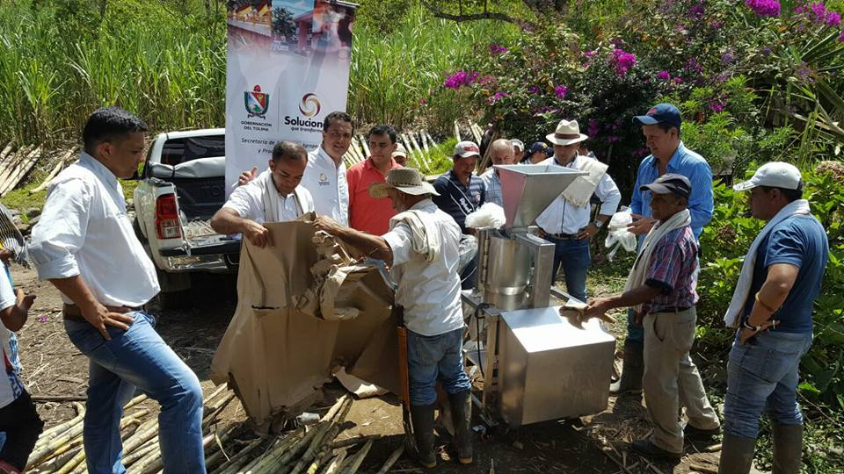

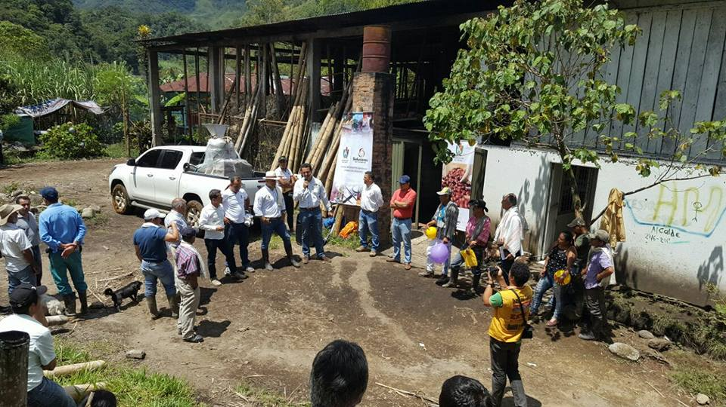

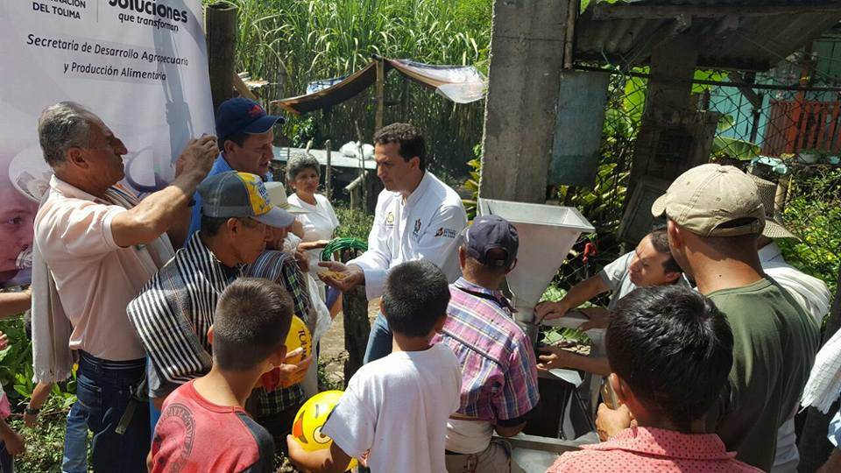

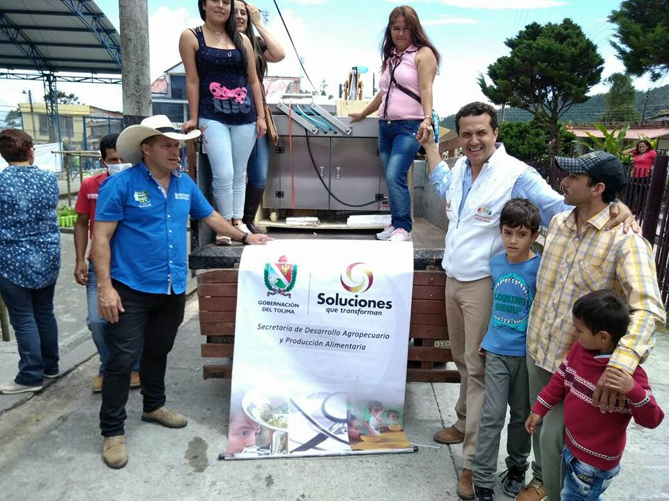**Entrega de una empacadora al vacío para el Municipio de Herveo, se llevó a cabo el 15 de Octubre de 2017 que beneficia a 21 productores de la asociación el cable**

**Puesta en Marcha proyecto integral con el Comité de Cafeteros para mejoramiento de infraestructura de secado**

2 silos de 7 arrobas y media para secado de café, a pequeños caficultores del corregimiento 17 de Ibagué a la asociación Asoagrodiamante de la vereda Charcorrico.

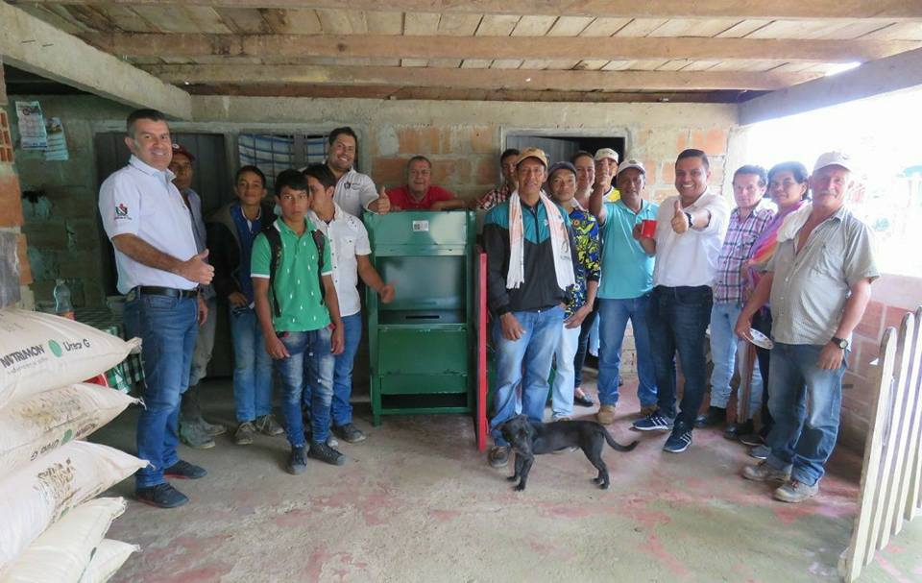

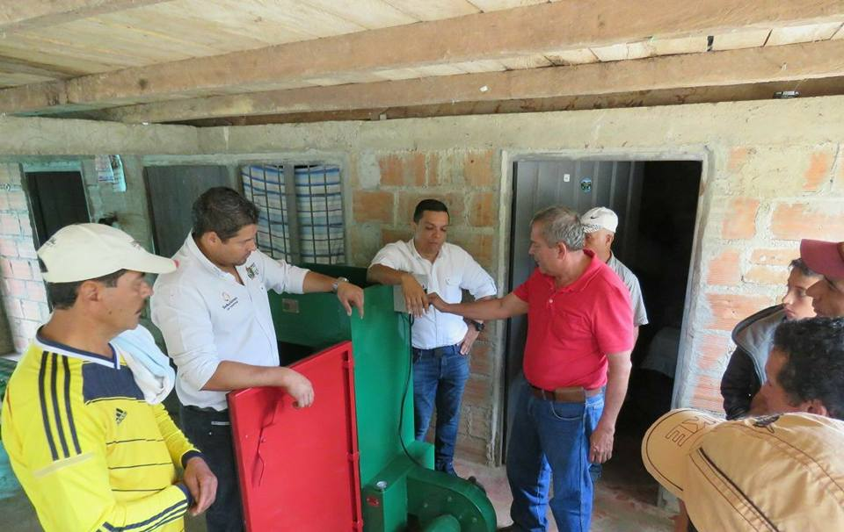

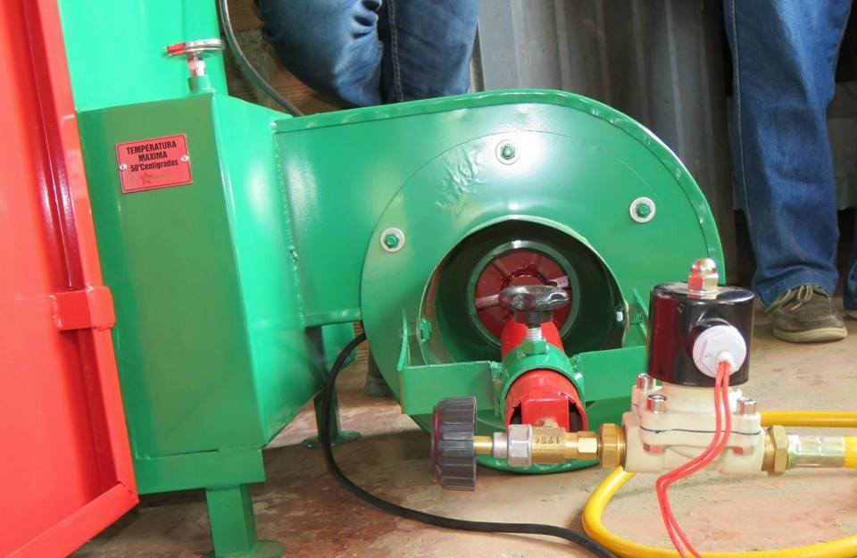

Entrega de 38 silos de 7 arrobas y media para secado de café, a pequeños caficultores de: Polecito, Costa Rica, Estrella, Blancas, Cabaña, Horizonte, Aurora y Casaverde.

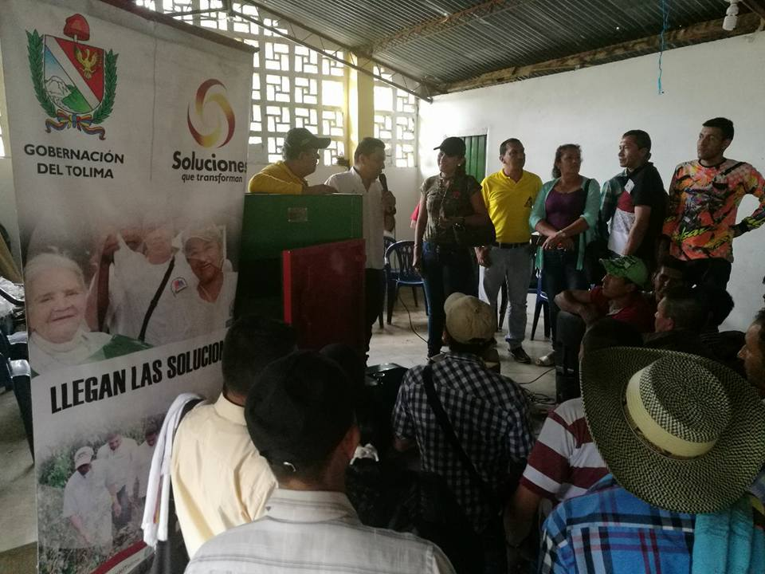

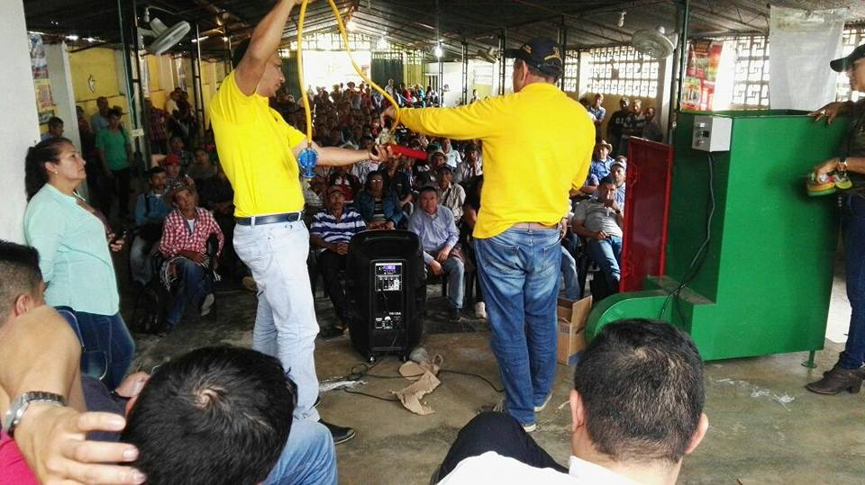

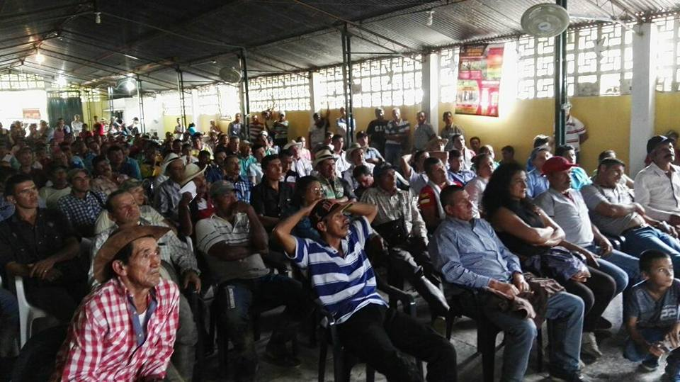



**Entrega de suministro de Equipos y Herramientas de Uso Agrícola y agroindustrial**

**Herveo**

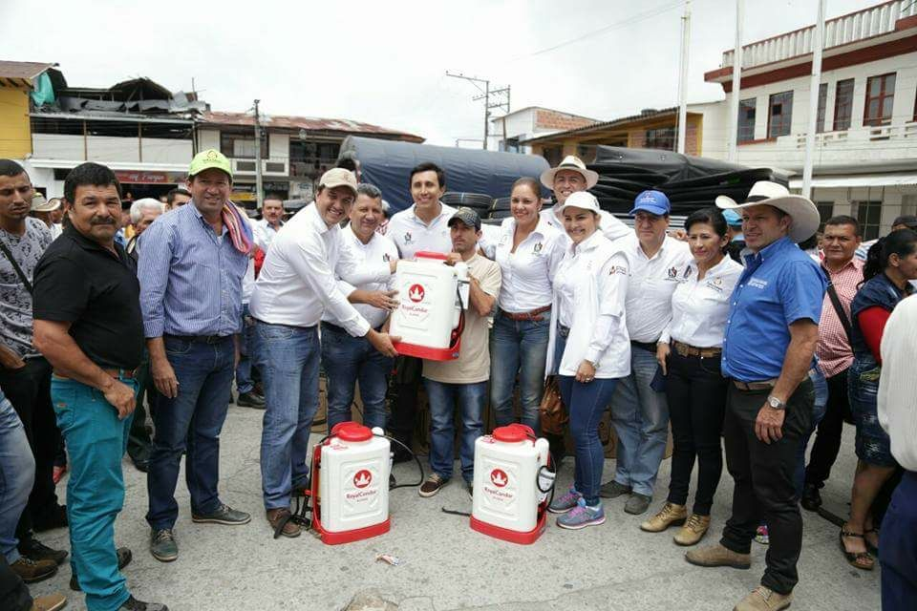

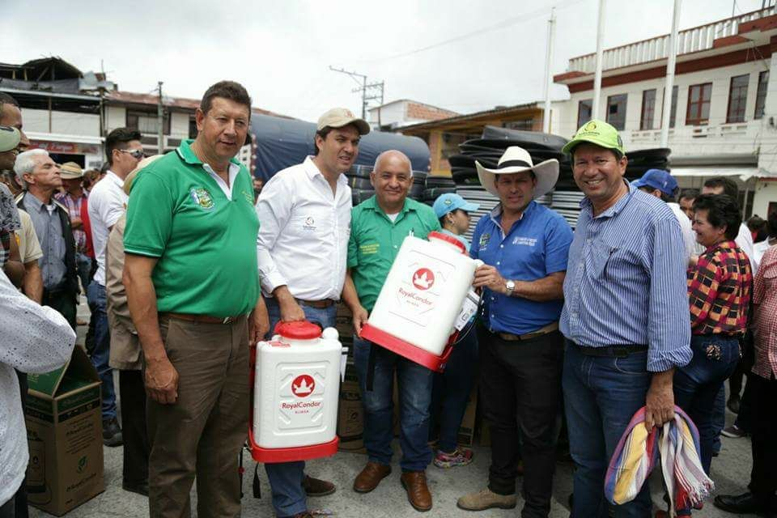

**Planadas**

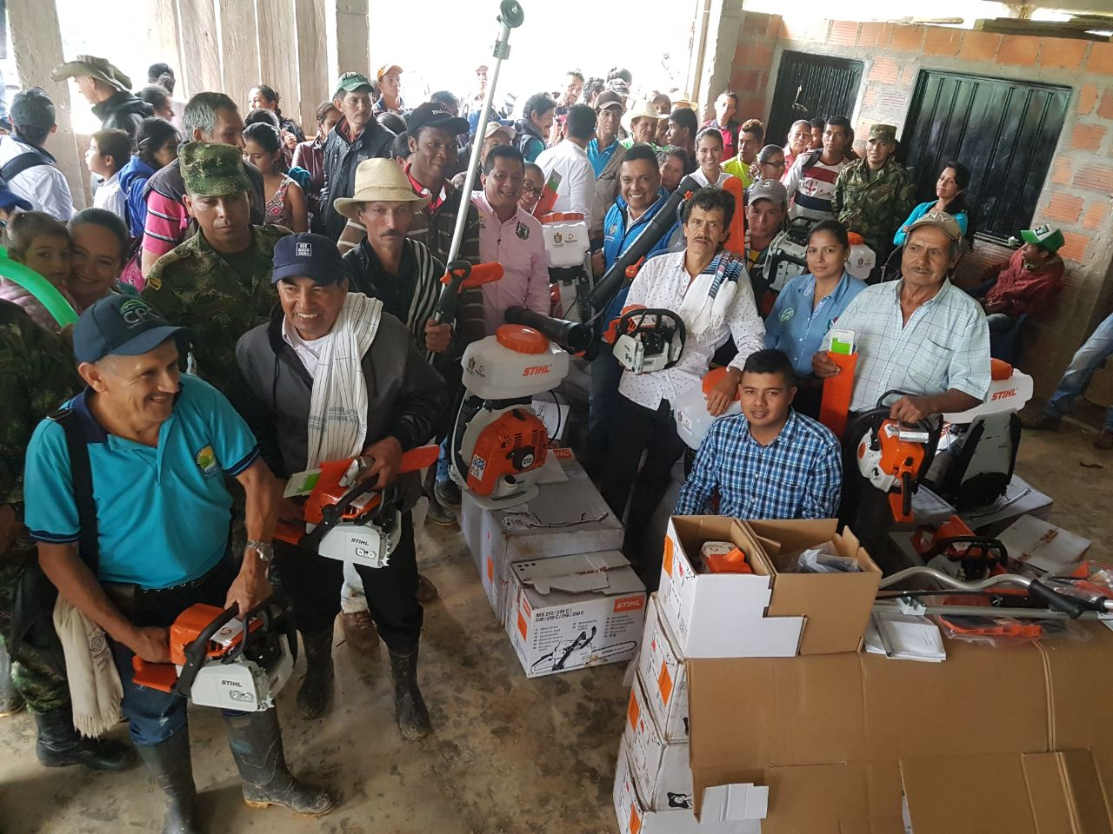

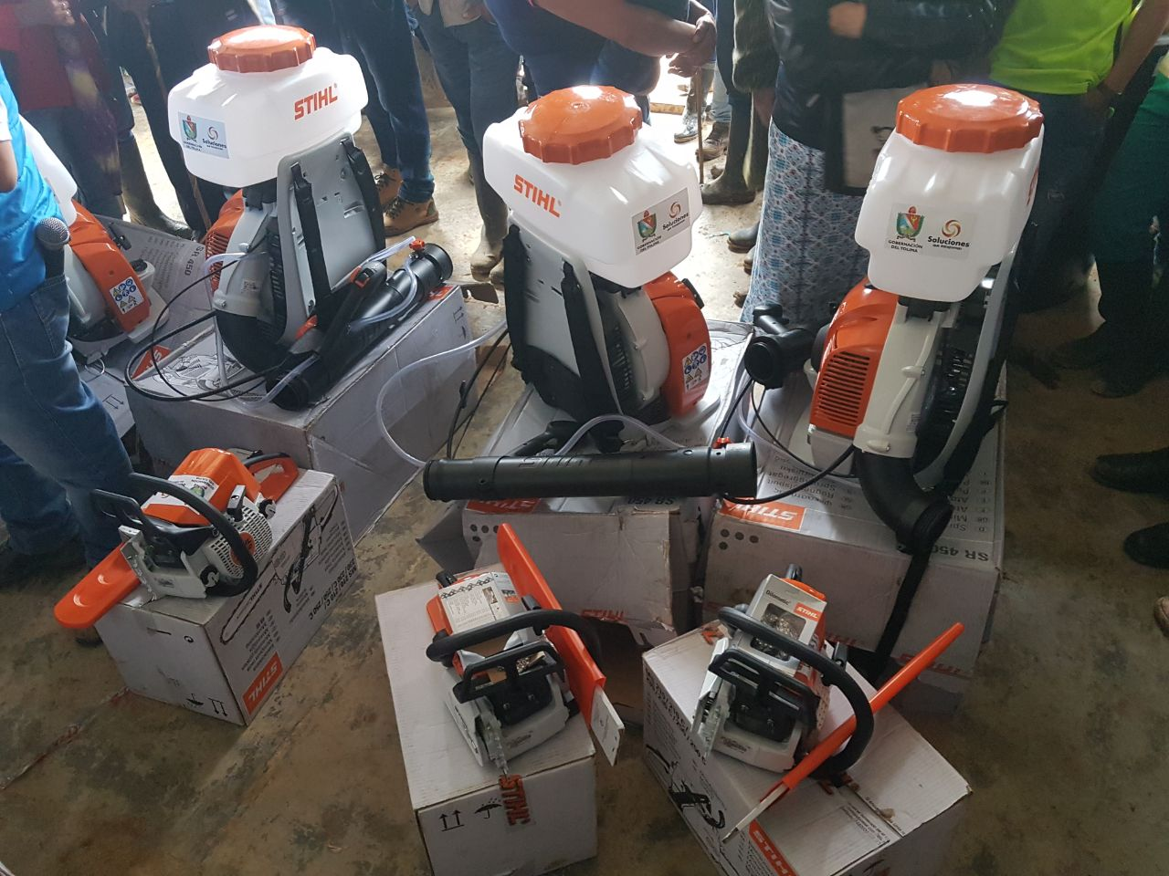

**Fresno**

